Procleave: 基于蛋白质序列和结构特征的蛋白酶特异性底物和裂解位点的预测算法

近日，GPB在线发表了澳大利亚蒙纳士大学 (Monash University) 宋江宁团队题为”Procleave: Predicting Protease-specific Substrate Cleavage Sites by Combining Sequence and Structure Information”的方法文章。我们的“要文译荐”栏目很高兴邀请到宋教授亲自为大家解读Procleave这种准确的基于机器学习技术的蛋白酶底物和裂解位点预测算法。

背景介绍：
蛋白酶作为一类有生物催化作用的特殊蛋白质，与其特定底物（蛋白质）中的肽键发生水解作用来催化相关底物的分解。在大部分生物过程中，蛋白质水解或者基质降解，作为一种生物开关，可以使目标蛋白质的功能被激活或者失活。这种由蛋白酶催化的水解特异性蛋白质底物的反应是所有生命形态存在的基础，在许多发育和生理过程中起着关键作用，包括细胞周期、调节通路和蛋白质降解等。此外，生物学研究表明蛋白酶的失调与许多疾病有着密切的关系。大部分蛋白酶具有高度的底物裂解特异性，只会切割呈现结构特征和氨基酸序列模式的适当组合的目标底物。因此，了解蛋白酶的特异性底物裂解是准确了解蛋白酶功能机制的基础。蛋白酶的底物特异性通常可以通过肽特异性分析或高通量质谱技术来识别，但实验手段鉴定蛋白质裂解比较困难、耗时且成本很高，因此开发成本效益高的计算方法和工具做为实验工作的补充具有重要的价值。在此背景下，识别蛋白酶潜在靶底物的计算方法和工具可以帮助有效发现新的底物蛋白质或者裂解位点，并且指导蛋白酶—底物相互作用的假设驱动实验研究。

近年来，宋江宁教授的团队开发了一系列基于蛋白质序列的蛋白酶特异性底物和裂解位点预测工具，包括Cascleave，PROSPER，Cascleave 2.0，iProt-Sub，PROSPERous，这些生物信息工具成功地指导了寻找新的切割位点和更好地理解蛋白酶—底物相互作用的实验，被一系列包括发表在Nature以及Nature子刊上的实验文章引用，并被实验生物学家应用。然而，绝大多数现有的预测工具都是基于蛋白质序列特征而开发出发的，没有考虑到蛋白质三维空间结构层面的特征。正因为此，对于某些蛋白酶，例如基质金属蛋白酶（MMP）等催化的底物裂解位点的预测性能并不好。已有的研究表明，某些蛋白酶底物在二级结构（SS）水平上具有特异性。因此，蛋白质结构层面的特征或许有助于提高预测性能，并且有助于更好地了解蛋白酶的生物学功能。基于此，本研究综合蛋白质三维结构特征，氨基酸理化性质特征，以及蛋白质序列特征。采用LOWESS平滑处理算法结合条件随机场（Conditional Random Field, CRF）算法来训练和优化模型。开发提出了Procleave算法，解决了当前研究存在的问题，并进一步提高了蛋白酶特异性底物和裂解位点的预测性能。

数据集搜集及预处理
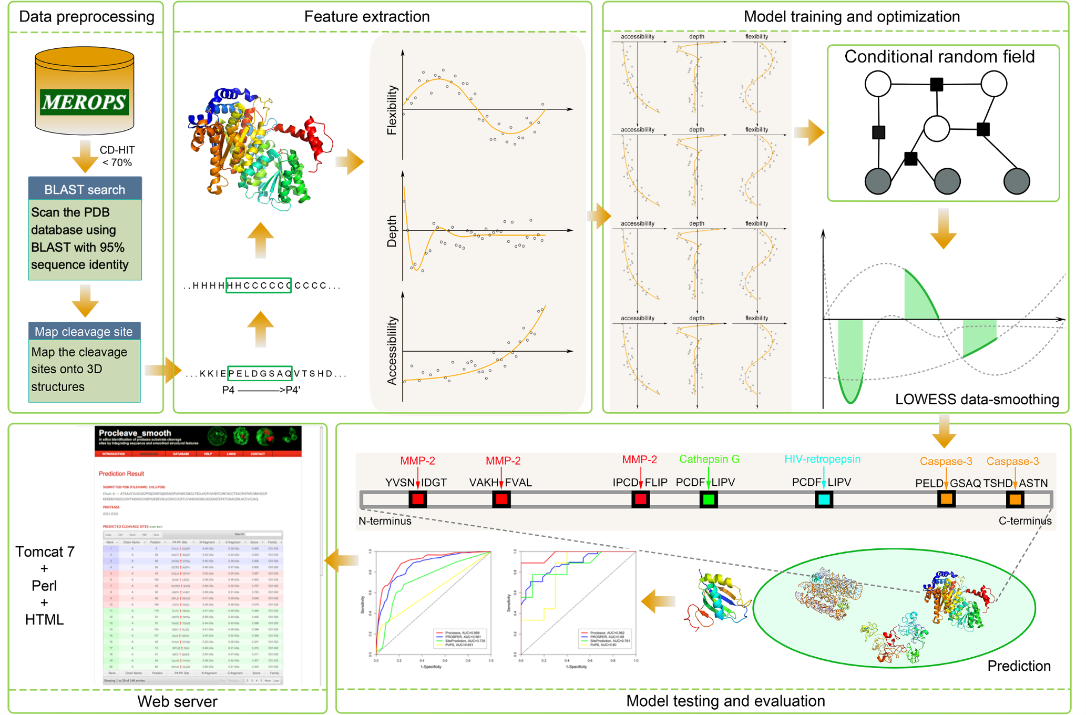
图1. Procleave研究技术路线图

Procleave方法开发流程主要包括五个主要步骤：数据集搜集和预处理、特征计算和提取、模型训练和优化、模型测试和评估以及在线预测工具的开发。我们首先从MEROPS 9.0数据库（https://www.ebi.ac.uk/merops/）中提取了实验验证的蛋白酶底物和裂解位点数据作为训练集来训练Procleave模型，并采用CD-HIT工具对采集到的底物蛋白序列去冗余，保证数据集中每两条蛋白质序列之间的冗余度小于70%，这避免了在交叉验证测试中对模型预测性能的高估。此外，考虑到MEROPS数据库在2019年4月26日更新到12.0版本，因此我们又搜集了相比于9.0版本新增的蛋白酶底物和裂解位点数据作为独立测试数据集来进一步评估和对比Procleave的性能。在训练集和独立测试集之间，我们采用了更严格的阈值来保证独立测试集中的序列与训练集中的序列之间的冗余度小于30%。随后，我们通过PSI-BLAST查找比对PDB序列数据库（pdbaa）将去冗余后剩余的序列映射到蛋白质结构PDB数据库中，并将底物蛋白序列上的裂解位点映射到蛋白质结构数据中。所有通过实验验证的裂解位点为正例数据集，没有标注为裂解位点的位点为负例数据集。由于正负例数据集高度不平衡，因此我们随机抽取了和正例数据集相等数量的负例来训练模型。

特征工程：
随后，我们对PDB数据集分别计算提取了蛋白质裂解位点窗口（P4-P4′）内的蛋白质结构特征，氨基酸理化组特征和蛋白质序列特征。其中，蛋白质结构特征包括：(1) 残基突出和深度指数 (Protrusion and depth index); (2) 溶剂可及性 (Solvent accessibility); (3) 四周包围 (Packing); (4) 分子表面可及性 (Molecular surface accessibility); (5) 二级结构特征 (Secondary structure features); (6) 溶剂暴露特性 (Solvent exposure properties); (7) 温度因子 (B-factor)。对于蛋白质序列特征，我们仅仅采用了最简单的二维编码方式，对蛋白质裂解位点窗口（P4-P4′）的八个氨基酸进行编码。此外，我们根据氨基酸的物理化学性质将20个常见的氨基酸分为八个主要的化学组，包括含硫组（半胱氨酸C，蛋氨酸M）、脂肪族1（丙氨酸A，甘氨酸G，脯氨酸P）、脂肪族2（异亮氨酸I，亮氨酸L，缬氨酸V）、酸性组（天冬氨酸D，谷氨酸E）、碱性组（组氨酸H，赖氨酸K，精氨酸R）、芳香组（苯丙氨酸F，色氨酸W，酪氨酸Y）、酰胺组（天冬酰胺N，谷氨酰胺Q）以及小羟基组（丝氨酸S，苏氨酸T）。根据氨基酸的化学组，使用独热编码（one-hot encoding）方式对裂解位点窗口中含有的八位氨基酸残基进行编码。

底物裂解位点具有结构特异性：
为了更好的了解不同蛋白酶裂解位点周围蛋白质的结构特征，我们对不同蛋白酶的裂解位点窗口的结构特征进行分析。图2的柱状图展示了蛋白酶特异性底物的裂解位点窗口（P4-P4′）的氨基酸的二级结构偏好。我们可以看到，不同的蛋白酶裂解位点窗口内的氨基酸总体上呈现出明显不同的二级结构偏好，多数蛋白酶底物蛋白的裂解位点更倾向于出现在loop regions，但是在helix和sheet regions内也有裂解的可能。这表明了蛋白酶底物裂解位点具有结构特异性。
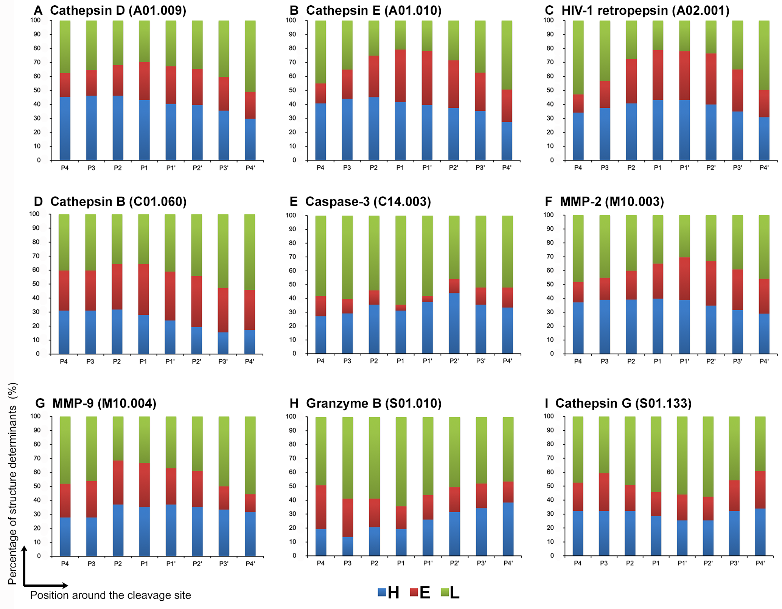
图2. 九种不同蛋白酶底物裂解位点P4-P4′的二级结构分布

模型性能评估：
随后我们采用条件随机场（CRF）算法训练模型，并使用了LOWESS特征平滑处理算法来优化结构特征从而优化模型。为了检验蛋白质结构特征以及LOWESS特征平滑算法结合CRF的框架是否可以进一步提升模型预测性能，我们在训练数据集上评估了不同类型特征组合的性能。包括序列特征模型（Seq only），序列特征+化学特征模型（Seq + Chem），序列特征+化学特征+结构特征原始值模型（Seq + Chem + real structure），序列特征+化学特征+平滑处理DSSP特征模型（Seq + Chem + smooth DSSP）以及序列特征+化学特征+平滑处理结构特征模型（Seq + Chem + smooth structure）。不同特征组合性能比较如图3所示（结果为10次5折交叉验证试验的平均AUC值）。对比试验表明，Seq + Chem + smooth structure模型在绝大多数蛋白酶上都表现出最好的AUC值，Seq + Chem + real structure模型则表现最差；此外，对于仅仅基于序列提取的特征模型而言（Seq only和Seq + Chem），Seq + Chem具有更好的性能。这表明LOWESS平滑处理过的结构特征，可以更好的结合CRF算法提升模型性能。此外，为了检验Seq + Chem + smooth structure模型是否能显著提升模型预测性能，我们对不同特征组合模型的AUC值做了t-检验，结果如表1所示。t-检验结果表明，为了验证序列特征+化学特征+平滑处理结构特征模型（Seq + Chem + smooth structure）的AUC值显著的高于其他模型（P value<=0.01）。另外，为了证明CRF模型更适合于最优的特征组合，我们对比了使用序列特征+化学特征+平滑处理结构特征组合训练的CRF模型，支持向量机（SVM）模型和随机森林（RF）模型，结果表明CRF模型具有更好的性能（图4）。因此我们分别构建了基于Seq + Chem特征组合的Procleave_sequence模型和基于Seq + Chem + smooth structure特征组合的Procleave_smooth模型。

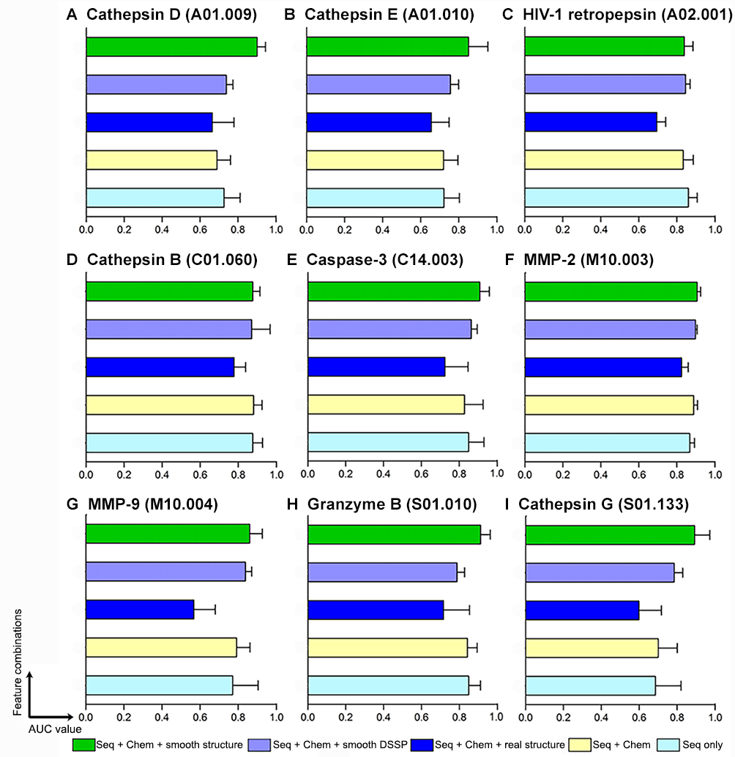
图3. 不同特征组合的平均AUC值比较

表1 不同特征组合模型预测性能的t-检验比较的P值
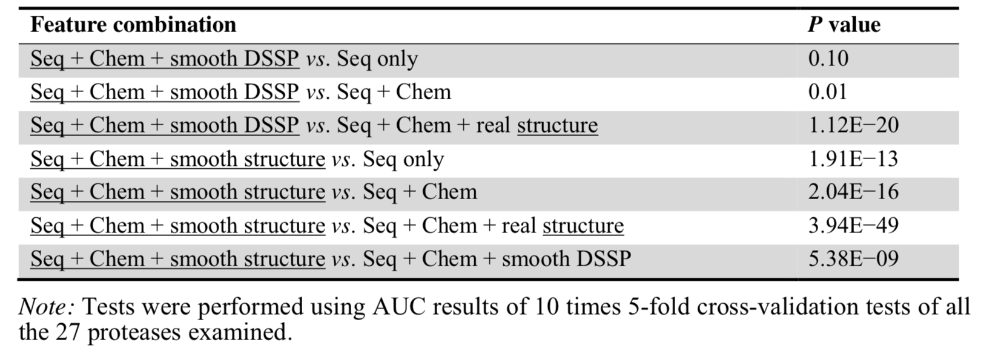
我们在独立测试数据集上对比了Procleave_sequence模型和Procleave_smooth模型与现有的五个蛋白酶特异性底物裂解位点预测工具的预测性能，包括PoPS，SitePrediction，PROSPER，PROSPERous和iProt-Sub。图4展示了Procleave_sequence和Procleave_smooth模型与现有工具对比的ROC曲线，结果表明与现有工具相比Procleave具有更优的预测性能。

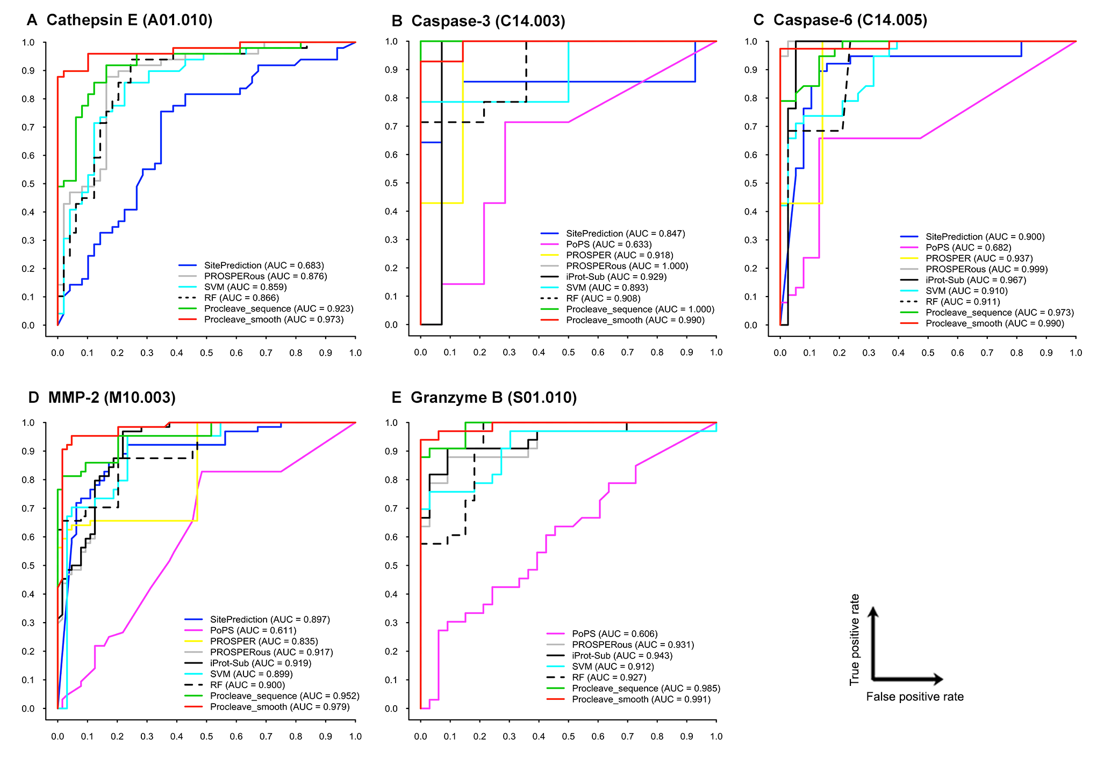
图4. Procleave与现有方法对比的ROC曲线

案例分析：
为了证明Procleave的实用性，我们对四个蛋白质的蛋白酶特异性裂解位点进行案例分析。这四种蛋白质是从独立的测试数据集中挑选出来的，分别是人体αB晶体蛋白（αB crystalline, PDB ID: 3L1G, chain A），人体干扰素β蛋白（human interferon β, PDB ID:1AU1, chain A），ATPase p97突变体（ATPase p97 mutant, PDB ID: 3HU2, chain A），人体烯醇化酶I（human enolase 1, PDB ID: 3B97, chain A）。图5显示了这四个底物蛋白的裂解预测结果，红色标注出来的位点是实验验证且被Procleave正确预测的裂解位点。结果表明，Procleave可以成功预测这四个案例蛋白质中所有的实验验证的裂解位点。
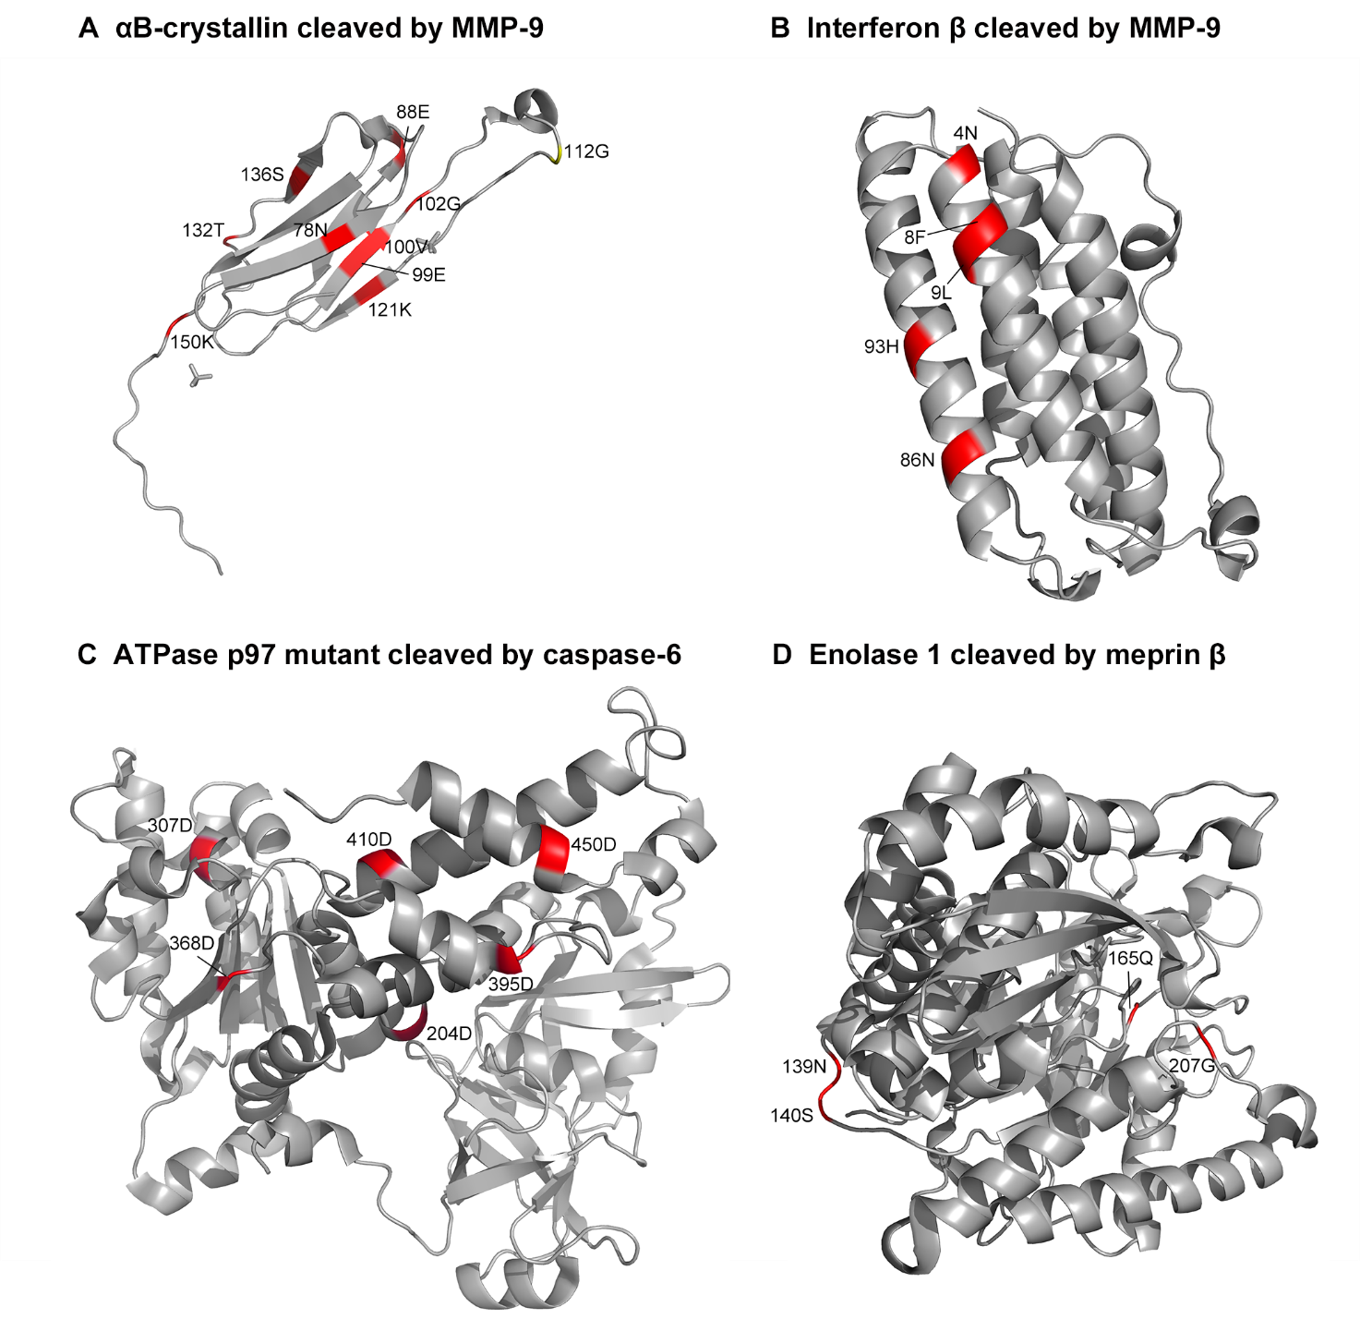
图5. 四个案例蛋白的裂解位点预测结果

在线预测平台：
为了方便用户使用Procleave方法进行高通量的蛋白酶底物裂解位点预测分析，我们开发了Procleave的在线预测平台。该预测平台是基于HTML和Perl开发实现的，提供了27种蛋白酶底物裂解位点的预测模型，可在http://procleave.erc.monash.edu/上免费访问。该平台使用Tomcat 7服务器，配置在具有8核CPU、500-GB硬盘和16-GB内存的Linux服务器上。预测平台同时提供了Procleave_smooth和Procleave_sequence模型。对于Procleave_smooth模型，用户需要上传蛋白质三维结构文件（PDB文件）作为输入，而Procleave_sequence模型则要求用户输入FASTA格式的蛋白质序列。提交任务后，预测结果将返回到结果网页上。预测结果支持以CSV、Excel和TXT格式导出。

总结和讨论：
在本研究中，我们提出了一种新的蛋白酶特异性底物裂解位点预测方法Procleave。该方法多种蛋白质三级结构特征，使用LOWESS平滑优化算法结合CRF算法的计算框架进行模型训练和优化。大量的基准测试和独立测试实验结果表明，Procleave具有更好的预测性能，该方法的成功主要取决于三点：首先，我们构建了高质量、全面的蛋白酶底物裂解位点的三级结构数据集，这为后续模型训练提供了坚实的基础；其次，我们提取了全面的蛋白质三级结构特征，更全面的刻画了蛋白酶底物裂解位点的属性和特征；最后，我们使用LOWESS平滑处理算法对3D结构特征进行平滑处理，提供了更加合理的特征表达。另外，我们认为LOWESS平滑优化算法相结合CRF算法的计算框架可以被广泛的用于预测其他类型的蛋白质翻译后修饰位点，例如磷酸化、泛素化、乙酰化、甲基化、SUMO化等，以及其他类型的蛋白质功能位点。

该项目由澳大利亚蒙纳士大学（Monash University）生物医学发现研究中心（Biomedicine Discovery Institute）的宋江宁副教授领导的生物信息学和计算医学团队（Laboratory of Bioinformatics and Computational Biomedicine）完成。宋江宁副教授的博士生李富义为该论文的第一作者，宋江宁副教授为通讯作者。该研究得到了澳大利亚研究委员会（ARC）基金、澳大利亚国家卫生和医学研究委员会基金（NHMRC）、美国国立卫生研究院过敏与传染病研究所基金以及蒙纳士大学跨学科人工智能重点研究项目基金资助。

宋教授的团队主要围绕着生物大分子修饰信息学、人类病原菌的耐药性表型鉴定以及癌症病理图像分析三大主题开展研究，致力于研究、开发和部署前沿生物信息学和计算生物医学方法，以更好地理解和解决基因组学、分子生物学和系统生物学中的一系列开放性和挑战性问题。团队常年欢迎欢迎博士生加盟。

预测平台链接：http://procleave.erc.monash.edu/。
通讯地址：
Song Lab
Biochemistry & Molecular Biology
Biomedicine Discovery Institute
Faculty of Medicine, Nursing and Health Sciences
Monash University
Melbourne, VIC 3800, Australia
联系方式：Jiangning.Song@monash.edu

